新 书 推 荐

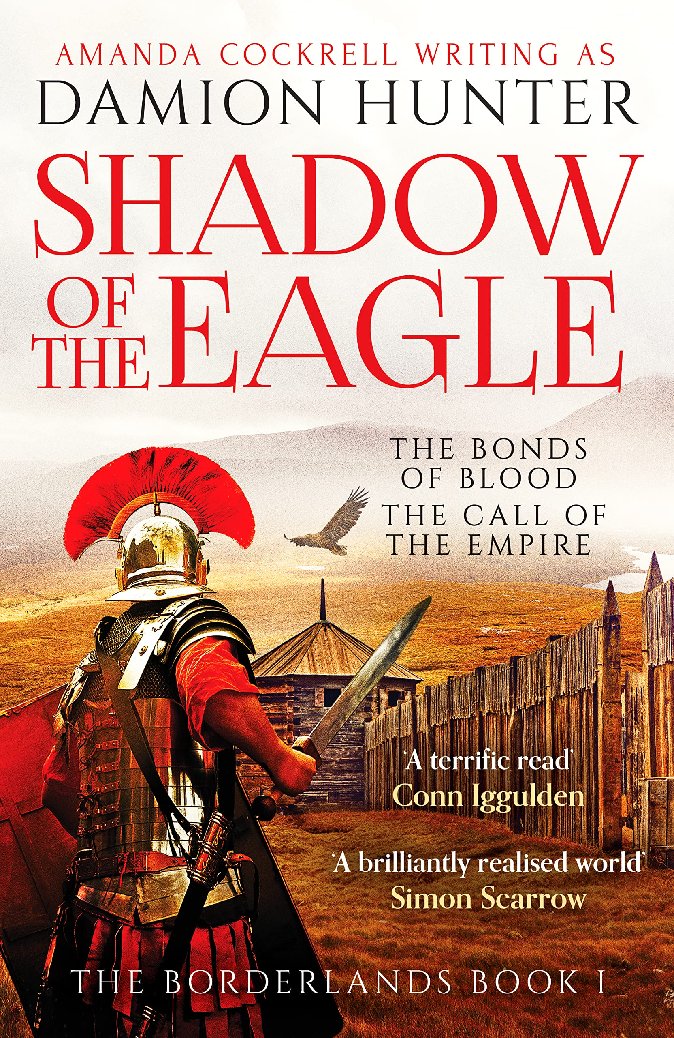
中文书名：《鹰之影》
英文书名：SHADOW OF THE EAGLE (The Borderlands I)
作 者：Damion Hunter
出 版 社：Canelo Adventure
代理公司：Johnson & Alcock/ANA/Conor Cheng
页 数：368页
出版时间：2022年5月
代理地区：中国大陆、台湾
审读资料：电子稿
类 型：历史小说

内容简介：

不列颠会接纳他，还是会视他为敌？

一个关于罗马时代爱情、家庭与战争的痛苦而辛酸的故事，献给热爱康恩·伊古尔登（Conn Iggulden）、西蒙·斯卡罗（Simon Scarrow）和罗斯玛丽·萨克利夫（Rosemary Sutcliff）的读者们。

福斯图斯·瓦勒里亚努斯的父亲是罗马人，母亲则是不列颠人，是克劳狄乌斯入侵后被当作战利品贩卖的俘虏。

现在，双亲在一个月内相继去世，福斯图斯决定弃田从戎，因而加入传奇将领阿格里科拉的军团，开始了征服大不列颠岛的战役。一场惨烈的战斗在加勒多尼亚的黑色山脉间展开。

但福斯图斯必须对抗的，不仅仅是凶悍的不列颠战士和恶劣的天气条件。相连的血脉让他的灵魂备受折磨。母亲族人的呼唤，父亲萦绕不去的阴影，时刻跟随着福斯图斯……

一部感人至深、扣人心弦的历史故事，非常适合罗斯玛丽·萨特克利夫、本·凯恩（Ben Kane）和西蒙·斯卡罗的粉丝。

作者简介：


阿曼达·科克雷尔，笔名达米恩·亨特（Damion Hunter），著有七部罗马题材小说：四卷本的系列小说《百夫长》（The Centurions），以《边境狼》（The Border Wolves）收官；《迷雾军团》（The Legion of the Mist）及续作《世界边缘的墙》（The Wall at the Edge of the World）。她在美国加利福尼亚州奥海镇长大，自从读了一位大学朋友赠送的罗斯玛丽·萨特克利夫的著作，就对古罗马着迷不已。她的职业经历丰富，当过报纸专题作家和摇滚电台的撰稿人，后来在弗吉尼亚州罗阿诺克的霍林斯大学教授文学和创意写作多年。她现在仍住在罗阿诺克。

媒体评价：

“帝国的野心与本土的抵抗在这个精彩构建的世界里并列上演。福斯图斯这个角色很吸引人，他试图在各种挑战中斡旋出一条出路来，读起来过瘾。他为罗马军队效忠，可以说是不折不扣的浮士德式的灵魂契约！”
——西蒙·斯卡罗

“整本书从头到尾幽默感十足。人物性格鲜明，读来酣畅淋漓。”
——康恩·伊古尔登

“我对这部小说的评价只有一句：出神入化。”
——安东尼·里奇斯（Anthony Riches），《荣誉之伤》（《星期日泰晤士报》畅销书）作者

“鲜血、钢铁、荣誉，罗马军队在帝国边境征战厮杀的精彩故事。亨特创造了一部经典。”
——S. J. A.特尼（S J A Turney），“马略的骡子”系列小说作者

“引人入胜、真实可信的罗马历史小说，罗马时代变得无比生动，让人忍不住一口气读完。”
——亚历克斯·高夫（Alex Gough），《皇帝之剑》作者

“这本书在未来几年里必将成为书迷的最爱。它内容丰富、引人入胜，读起来让人收获良多，历史虚构小说爱好者必读。”
——史蒂文·麦凯（Steven A McKay），“历史虚构小说”博客

“令人着迷……感觉开启了某个史诗级的大事件。”
——FanFi Addict网站

谢谢您的阅读！
请将回馈信息发送至：程衍泽 (Conor)
安德鲁·纳伯格联合国际有限公司北京代表处
北京市海淀区中关村大街甲59号中国人民大学文化大厦1705室，100872
电 话：010-82504406
手 机：13072260205（微信同号）
传 真：010-82504200
Email：Conor@nurnberg.com.cn
网址：http://www.nurnberg.com.cn
微博：http://weibo.com/nurnberg
豆瓣小站：http://site.douban.com/110577/
微信订阅号：ANABJ2002


